ÇEVRENİN GENÇ SÖZCÜLERİ PROGRAMI 2023-2024 EĞİTİM ÖĞRETİM YILI SONUÇLARI
2023-2024 Eğitim öğretim yılında okullar 18-31 Mart 2024'de çalışmalarını ulusal koordinatörlüğe iletmiştir. 8-30 Nisan 2024 tarihleri arasında ulusal jüri üyelerimiz uluslararası değerlendirme kriterlerine göre aşağıdaki seçimleri yapmıştır.
Prof. Dr. Yüksel Ardalı, Yasemin Mıstıkoğlu ve Efsun Ece Deniz “Makale ve Video” kategorilerinde, Prof. Dr. Hüseyin Sarı ve Ömer Gemici fotoğraf kategorisinde jüri üyeliği yapmıştır. Programın ulusal derece seçilmesinde verdikleri destekler için tüm jüri üyelerimize teşekkür ederiz. Derece alan tüm çalışmaları www.cevreningencsozculeri.org.tr, ulusal dereceler bölümünden “2023-2024” klasöründen indirebilirsiniz.
MAKALE SAYILARI VE SEÇİMİ
Makale kategorisinde, Programımız için hedef “çevre gazeteciliği” formatında çalışmaların hazırlanmasıydı. Okullarımız gazetecilik ürünleri hazırlamak üzere emek vermişlerdir. Ancak haber formatına uygun çalışmalar yerine, 2023-2024 eğitim öğretim yılında çalışmalar daha çok “çevre konusunda bilgi derleme”, “okulda yapılan çalışmaların makale şeklinde sunulması”, “proje sunumu” gibi içerik ve formatlarda hazırlanmıştır. Bu sebeple bu yıl belirlenen ulusal dereceler derleme yazılar arasından seçilmiş ve uluslararası yarışmaya makale kategorisinden aday gösterilememiştir.
11-14 Yaş kategorisi 11 makale, 15-18 Yaş kategorisi 27 makale ve 19-25 Yaş kategorisi 3 makale değerlendirilmiştir.
11-14 YAŞ KATEGORİSİ MAKALE SONUÇLARI
Birinci | ODTÜ GVO Ortaokulu | Çalışma Başlığı: “No More Watching The Snow Through The Windows”
Bu kategoride 2. ve 3.lük derecelendirmesine uygun kriterde makale bulunamamıştır.
15-18 YAŞ KATEGORİSİ MAKALE SONUÇLARI
Birinci | TED Ankara | Çalışma Başlığı: “Receipt Deceit”
İkinci | İzmir Konak Özel Türk Koleji Fen Lisesi | Çalışma Başlığı: “Is it possible to use algae as human food?”
Üçüncü | Özdere Tahir Çamur | Çalışma Başlığı: “Deniz çayırları: Denizlerin görünmeyen kahramanları”

19-25 YAŞ KATEGORİSİ MAKALE SONUÇLARI
Birinci | Golden Orange Youth Club | Çalışma Başlığı: “The Mediterranean is Silent, When Will You Speak?”
İkinci | Başkent Üniversitesi | Çalışma Başlığı: “Effective Solution to the Water Problem: Gerede System”
Üçüncü | Artvin Çoruh Üniversitesi | Çalışma Başlığı: “Protect The Green”

VİDEO SAYILARI VE SEÇİMİ
11-14 Yaş kategorisi 13 video (video kampanya 5 video, video röportaj 8 video),
15-18 Yaş kategorisi 26 video (video kampanya 16 video, video röportaj 10 video),
19-25 Yaş kategorisi 4 video (video kampanya 2 video, video röportaj 2 video) değerlendirilmiştir.
Video kategorisi video röportaj ve video kampanya kategorileri olarak iki ayrı alt kategoride değerlendirilmiştir.
11-14 YAŞ KATEGORİSİ "VİDEO KAMPANYA" SONUÇLARI

Birinci: | Özel Karşıyaka Sınav Koleji |  |  | Çalışma Başlığı: Çevrenin Genç Sözcüleri: Su Yönetimi ve İklim Değişikliği Hakkında Farkındalık Programı.  https://youtu.be/Bn52wOIv4yQ?si=HKj7uhLkOFGJpeSR
İkinci | Ted Bodrum Koleji |  |  | Çalışma Başlığı: “All we need is water”  https://youtu.be/ZrUIsVL_rWs?si=l-U_yUKV4LFksxVL
Bu kategoride 3.lük derecelendirmesine uygun kriterde çalışma bulunamamıştır.
11-14 YAŞ KATEGORİSİ "VİDEO RÖPORTAJ" SONUÇLARI

Birinci: | Özel TAKEV Ortaokulu |  | Çalışma Başlığı: “Bozulmuş Elektronikler, Görünmeyen Tehlikeler”  https://youtu.be/V_ZL6pRGCFE?si=QN7jp4CBZPpGhimm
Bu kategoride 2.ve 3.lük derecelendirmesine uygun kriterde video bulunamamıştır.
15-18 YAŞ KATEGORİSİ "VİDEO KAMPANYA" SEÇİMİ SONUÇLARI

Birinci: | Koç Lisesİ |  | Çalışma Başlığı: “Haydi Kalk!”  https://youtu.be/MTndrDEptIY?si=rtqomqOgFJ2wZXAx
İkinci: | TED Ankara Koleji Vakfı Özel Lisesi |  | Çalışma Başlığı: ”The Beginning: It Is Our Turn Now”  https://www.youtube.com/watch?v=OfyrAABNqa0
Üçüncü: | Özel Çakabey Lisesi |  | Çalışma Başlığı: ”Pure Soil ,Safe Food”  https://youtu.be/SZLkriIvZk4
15-18 YAŞ KATEGORİSİ "VİDEO RÖPORTAJ" SEÇİMİ SONUÇLARI

Birinci: | Ertuğrulgazi Anadolu Lisesi |  | Çalışma Başlığı: “Polluted water is our lost future”  https://youtu.be/8GIV_PaTcd8?si=IaT35Kls0cfxrN9f
İkinci | Özel Bilfen Üsküdar Fen Lisesi |  | Çalışma Başlığı: “Turn Off The Lights, Let The Stars Shine”  https://youtu.be/Tc8tgpodckM?si=NCCjWnr1-dfPw5ad
Bu kategoride 3.lük derecelendirmesine uygun kriterde video bulunamamıştır.
19-25 YAŞ KATEGORİSİ "VİDEO RÖPORTAJ " SEÇİMİ SONUÇLARI

Birinci: | Başkent Üniversitesi | Çalışma Başlığı: “Tiny Threads Big Problems”  https://youtu.be/1ji56hTS9ZM?si=BnJLr_nDCdsrWamY
FOTOĞRAF SAYILARI VE SEÇİMİ
11-14 ve 15-18 Yaş kategorisi; alt kategorilerden (röportaj, kampanya, 3-5 fotoğraf serisi) toplam 110 fotoğraf değerlendirilmiştir.
11-14 YAŞ "TEK FOTOĞRAFLI RÖPORTAJ" KATEGORİSİ FOTOĞRAF SEÇİMİ
Birinci: | İTÜ GVO Özel Beylerbeyi Ortaokulu |  |  |  | 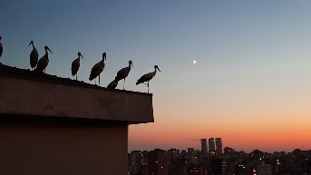 |  |  |  | Çalışma Başlığı: “If you think today is not the right time to intervene, when is it?”
İkinci: | Özel Torbalı Bahçeşehir Anadolu Lisesi |  |  |  | 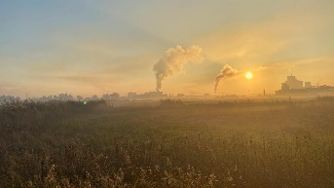 |  |  |  | Çalışma Başlığı: “Senin Dumanın Benim Sonum.”
Bu kategoride 3.lük derecelendirmesine uygun kriterde fotoğraf bulunamamıştır.
11-14 YAŞ "3-5 FOTOĞRAF HİKAYE" KATEGORİSİ FOTOĞRAF SEÇİMİ
Birinci: | Yeşilköy 2001 Koleji |  |  | Çalışma Başlığı: “Seize Tomorrow: 0 Waste for 1 World”
Çalışmanın fotoğraf serisi ve yazısını www.cevreningencsozculeri.org.tr adresinden ulusal sonuçlar, “2022-2023” klasöründen indirebilirsiniz.

11-14 YAŞ "TEK FOTOĞRAFLI KAMPANYA" KATEGORİSİ FOTOĞRAF SEÇİMİ SONUÇLARI
Birinci: | İzmir Karşıyaka Özel TAKEV Ortaokulu |  |  | 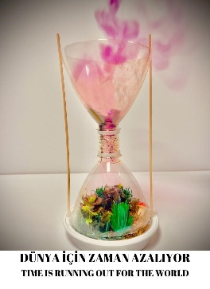 |  |  | Çalışma Başlığı: “Time is running out for the world”
İkinci: | Özel Arı Ortaokulu |  |  | 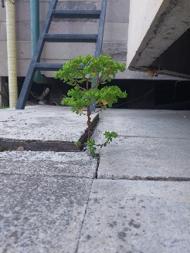 |  |  | Çalışma Başlığı: "The Little Tree's Big Adventure: Escaping Concrete Jungle"
Üçüncü: | İstek Özel Belde Ortaokulu |  |  | 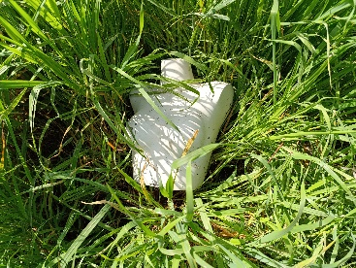 |  |  | Çalışma Başlığı: “Plastik Bedenlere Dönüşmemek için Buna Bir Son Verin!”
15-18 YAŞ "TEK FOTOĞRAFLI KAMPANYA" KATEGORİSİ FOTOĞRAF SEÇİMİ
Birinci: | TED İstanbul Koleji Vakfı Özel Lisesi |  | 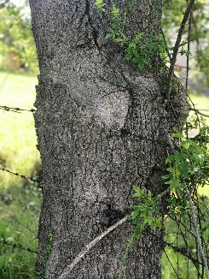 |  |  | Çalışma Başlığı: “Resilience of nature: wire within the tree”
İkinci: | İzmir Konak Özel Türk Koleji Fen Lisesi |  | 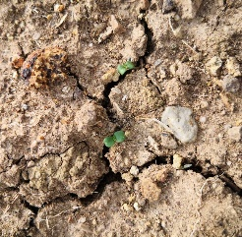 |  |  | Çalışma Başlığı: “Deep Cracks, Deeper Lives”
Üçüncü: | MEV Koleji Özel Güzelbahçe Anadolu ve Fen Lisesi |  | 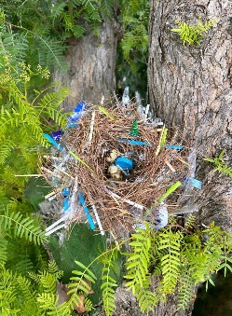 |  |  | Çalışma Başlığı: “Single-use trashes are polluting nests as creatures open their eyes to the plastic world."
15-18 YAŞ "TEK FOTOĞRAFLI RÖPORTAJ" KATEGORİSİ FOTOĞRAF SEÇİMİ
Birinci: | Dr. Kemal Naci Ekşi Anadolu Lisesi 1 |  |  | 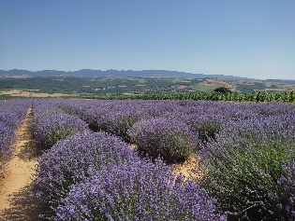 |  |  |  | Çalışma Başlığı: “Peaceful Beauty”
İkinci: | Özel İzmir Bahçeşehir Koleji 50.Yıl Fen ve Teknoloji Lisesi |  |  | 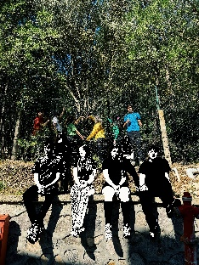 |  |  |  | Çalışma Başlığı: Which Side Of The Border Make You Feel Alive? Choose Your Side.
Üçüncü: | Özel Torbalı Bahçeşehir Anadolu Lisesi 3 |  |  | 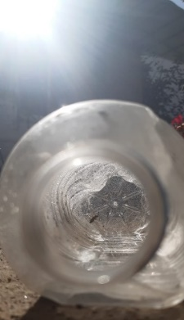 |  |  |  | Çalışma Başlığı: “Kuruyan Neslin Direnen Canlıları”
15-18 YAŞ "3-5 FOTOĞRAF HİKAYE " KATEGORİSİ FOTOĞRAF SEÇİMİ
Birinci |  | İstek Acıbadem Anadolu Lisesi, Çalışma Başlığı: “Plastic Leaves”
İkinci: |  | Özdere Tahir Çamur Mesleki ve Teknik Anadolu Lisesi, Çalışma Başlığı: “Atık mandalinaların yeniden ekonomiye kazandırılması: Sürdürülebilir bir yaklaşım.”
Bu kategoride 3.lük derecelendirmesine uygun kriterde fotoğraf bulunamamıştır.
Çalışmanın fotoğraf serisi ve yazısını www.cevreningencsozculeri.org.tr adresinden ulusal sonuçlar bölümünden indirebilirsiniz.
19-25 Yaş fotoğraf kategorisinde uygun fotoğraf bulunamamiştir.
2023-2024 Eğitim öğretim yılındaki çalışmaları için Çevrenin Genç Sözcüleri öğrencilerine ve tüm koordinatör öğretmenlere çok teşekkür ederiz. 2024-2025 Eğitim öğretim yılında da birlikte çalışmak dileğiyle…
Çevrenin Genç Sözcüleri Ulusal Koordinasyonu.

